שו"שים למערכות אינטרנט - אתר זרוע היבשה ואתר אורחות חיים

אתר זרוע היבשה

1. **נראות האתר**אתרים: אתר האינטרנט בלבד - ללא האתר המותאם לסלולאר.  
   פירוט הדרישה:  
   נדרש לשפר את הנראות של אתר זרוע היבשה בדומה לאתרי ח"י/ ח"א.  
   אין ביכולתי להגדיר במדויק מה נדרש לעשות ע"מ לשפר את האתר.   
   במידת הצורך ניתן לתאם פגישות לבחינת השינויים שיש לבצע באתר.

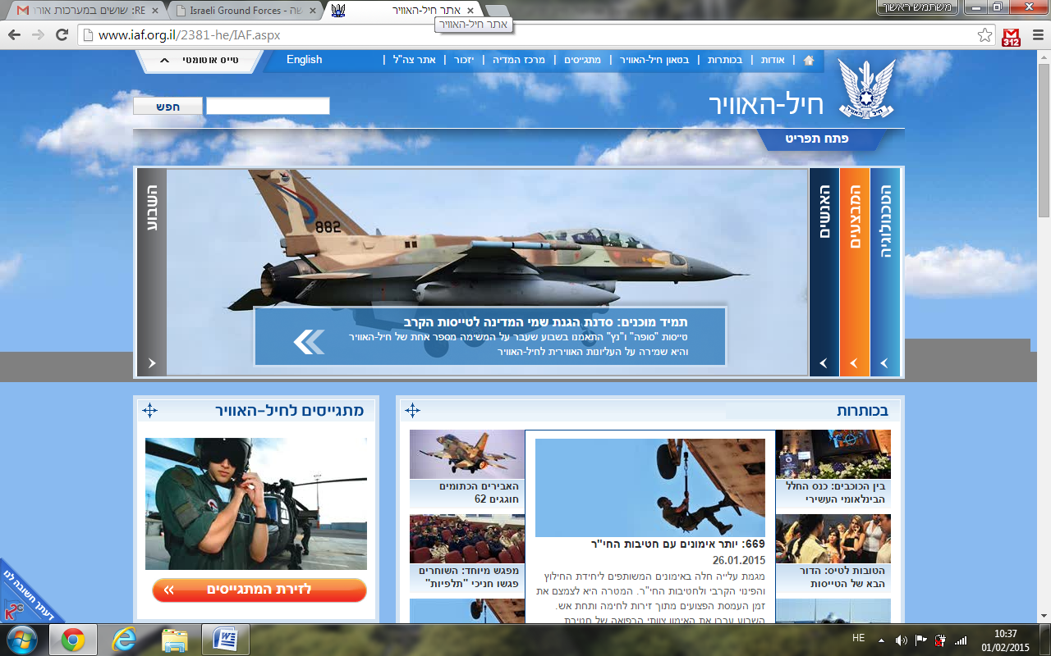

1. **שינוי משבצות בתצוגה**  
   אתרים: אתר האינטרנט בלבד - ללא האתר המותאם לסלולאר.  
   פירוט הדרישה:  
   המשבצת המסומנת באדום מטה אינה רלוונטית ולכן נדרש להסירה (אנשים ותפקידים).  
   כמו כן נדרש לעשות שינוי במשבצות-  
   במקום המשבצת הירוקה(כיום youtube) נדרש לשים את משבצת הפייסבוק.  
   את המשבצת האדומה והצהובה נדרש לאחד אותם ולשים שם נגן של youtube מורחב אשר מכיל סרטון מרכזי ומספר סרטונים נוספים לצפיה.(בדומה לתמונה המצורפת למטה)

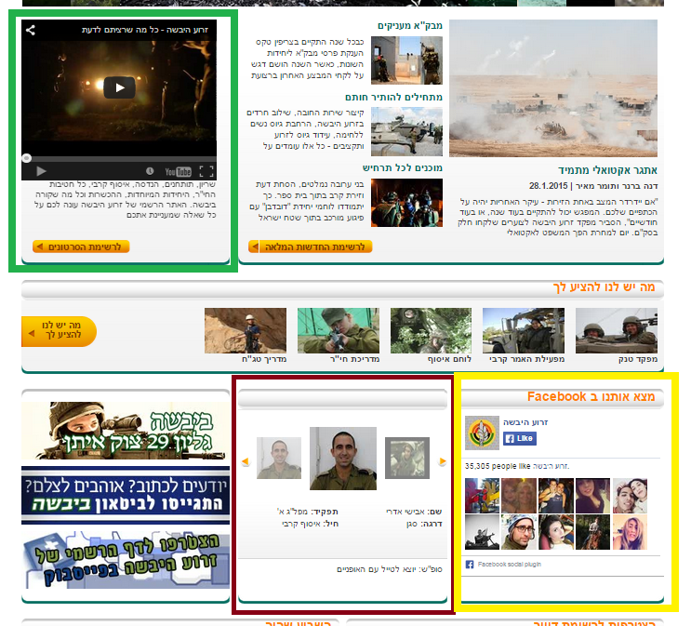

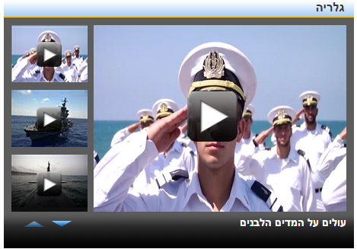

1. **תצוגת גליונות "ביבשה" בתפריט העילי**  
   אתרים: אתר האינטרנט בלבד - ללא האתר המותאם לסלולאר.  
   פירוט הדרישה:  
   בעת לחיצה על הגיליונות של "ביבשה" בתפריט העילי יפתחו רק 5 הגיליונות האחרונים. (יותר גיליונות - לא נראה טוב)   
   כמו כן, נדרש לעשות רקע לתפריט שנפתח ע"מ שניתן יהיה לקרוא את שמות הגליונות.(בדומה לגיליון 16 והלאה)

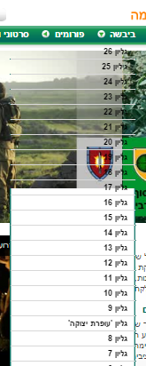

1. **הצגת גיליונות ביבשה**  
   אתרים: אתר האינטרנט בלבד - ללא האתר המותאם לסלולאר.  
   פירוט הדרישה:  
   בכל גיליון שיפתח תוצג תמונה, פיסקת טקסט ותמונה של קובץ pdf שלחיצה עליו תאפשר את הורדת הגיליון.(נדרש לבדוק איך לאכסן את קבצי ה pdf)  
   בנוסף, נדרש להגביל את מספר הגיליונות ל5 האחרונים וכל השאר להכניס תחת ארכיון.  
   בתפריט הירוק מצד ימין נדרש להקטין את גודל השם כך שיכנס במקום המוקצב ולא לאפשר קפיצת שורה.  
   פירוט הדרישה באופן ציורי:  
   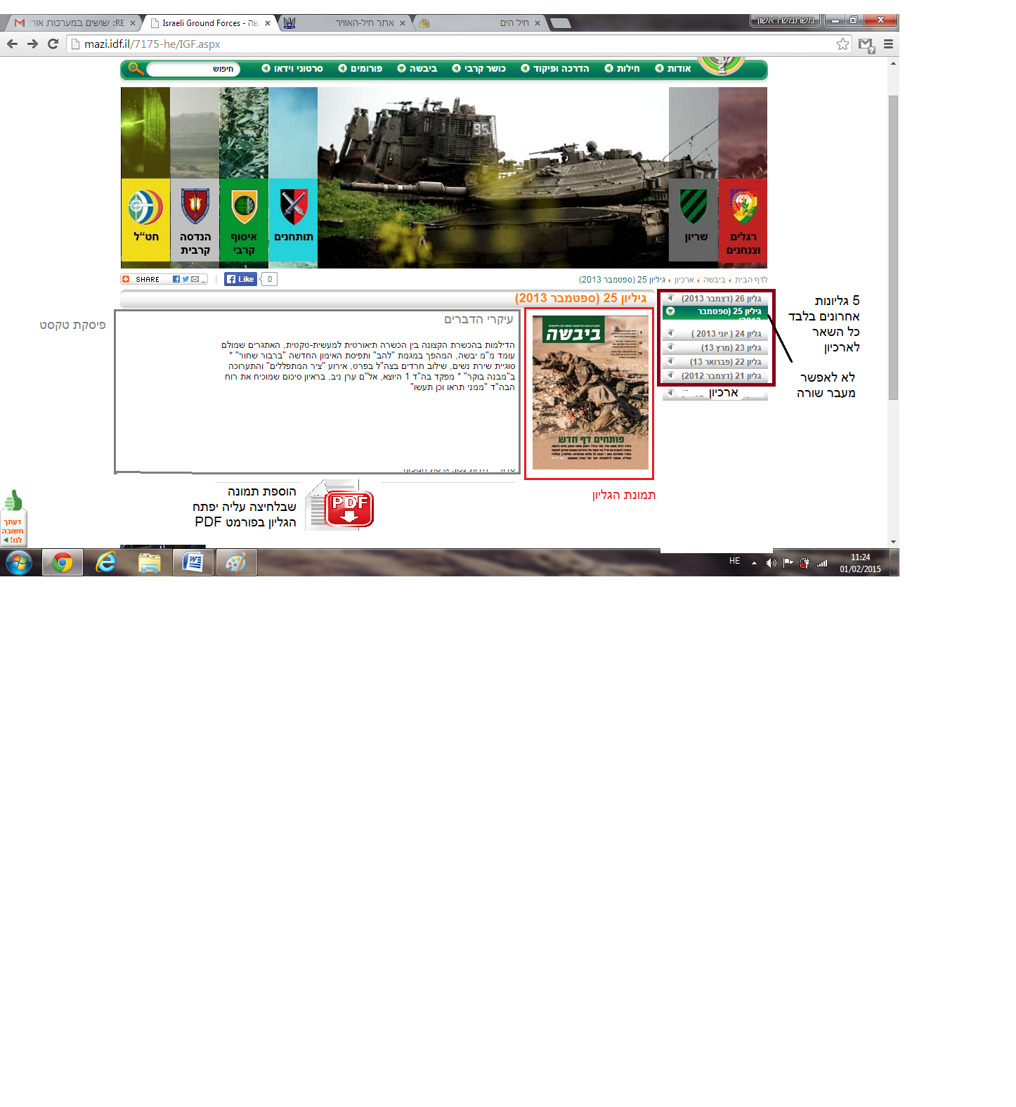

אתר אורחות חיים:

1. **תכנית אימונים יומית**אתרים: אתר האינטרנט בלבד - האזור האישי.  
   פירוט הדרישה:במסך הראשי לפני "אירועים חדשים", נדרש להוסיף טאב נוסף - "תוכנית היום" שיציג את האימונים של היום, לצורך גישה מהירה.   
   בלחיצה על אימון יפתחו פרטי האימון בדומה לפירוט של אימון מתוך "גרף האימונים".  
   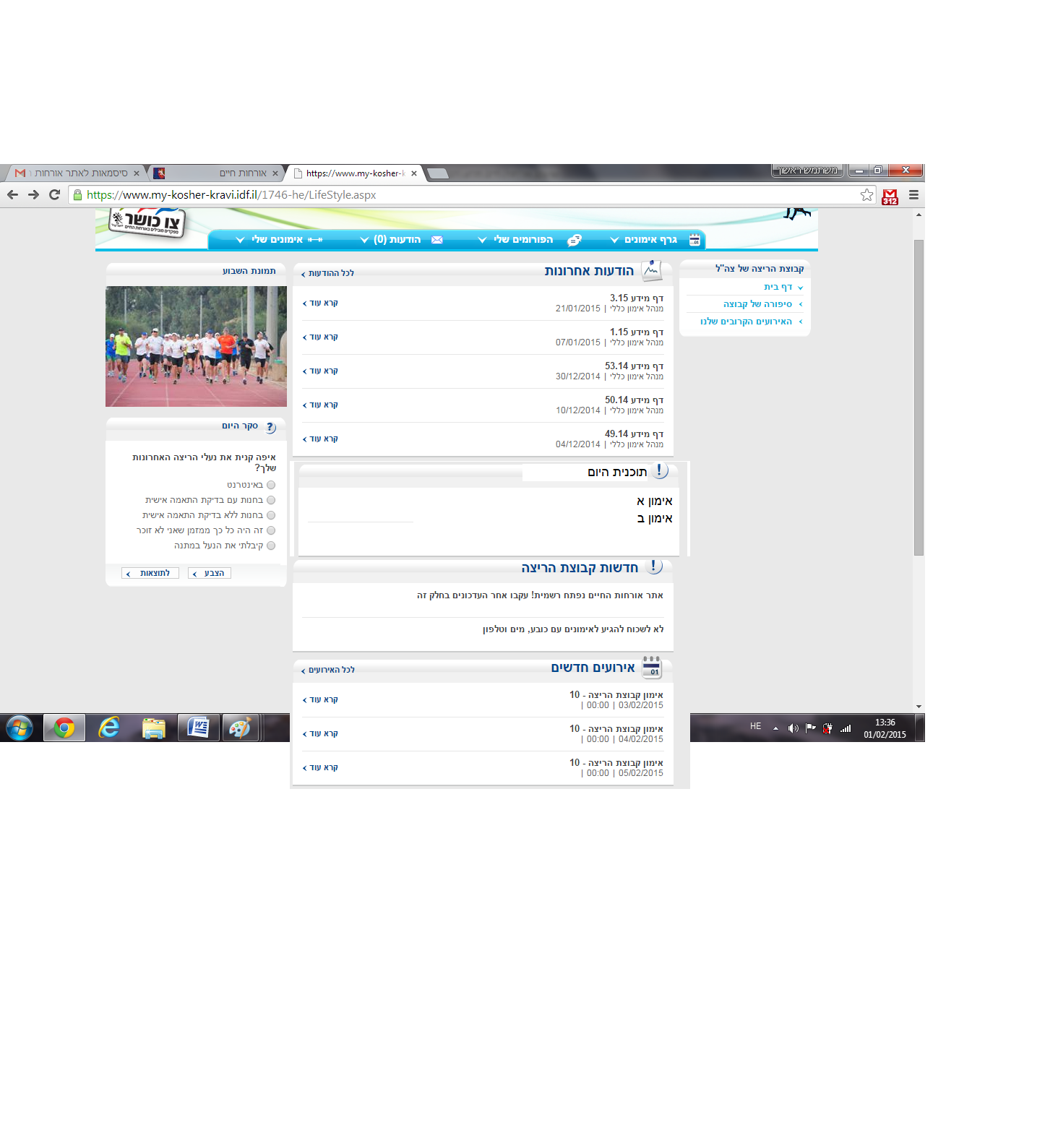
2. **הערות המאמן**אתרים: אתר האזור האישי באינטרנט, כולל האתר המותאם לסלולאר.  
   פירוט הדרישה:  
   בחלון של האימון צריכה להיות אפשרות למאמן להוסיף הערות על האימון לכלל המתאמנים באימון זה - הכוונה להוסיף לאימון באתריך מסוים.  
   בנוסף, נדרש שהערה תופיע ב"הודעות אחרונות" לכלל המתאמנים באותה קבוצת האימון.   
   בדומה לדרישה לאתר הרגיל, נדרש להוסיף את הערות המאמן לאתר המותאם לסלולאר - מתחת לפרטי האימון.  
     
   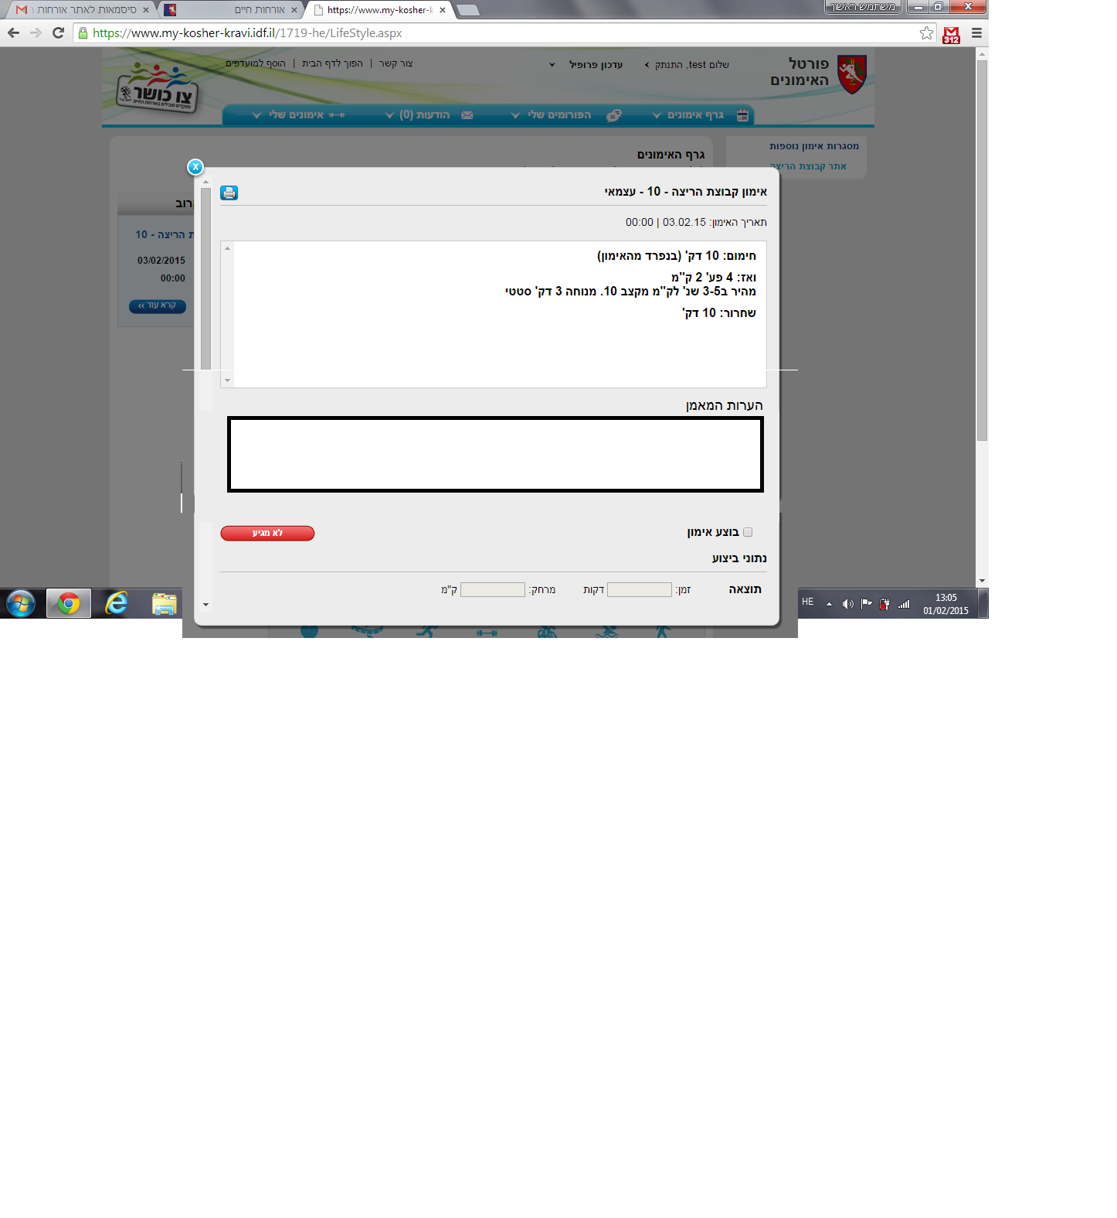
3. **תצוגות האימונים להדפסה / הוצאה לקובץ**אתרים: האזור האישי באינטרנט  
   פירוט הדרישה:ליד באנר של ההדפסה נדרש להוסיף באנרים של הוצאה לאקסל / PDF.(בנוסף לאפשרות ההדפסה)  
   בעת לחיצה על אחד הכפתורים בגרף האימונים יפתח עמוד שבו על המשתמש יהיה לבחור תאריך תחילה וסיום של האימונים אותם הוא ירצה להדפיס / להוציא לקובץ.  
   בהתאם לתאריכים שנבחרו המערכת תדפיס / תוציא לקובץ את האימונים בתאריכים אלו.  
   ברירת המחדל היא הדפסת השבוע הנוכחי. (מיום ראשון עד שבת)  
   פורמט לתצוגת האימונים:  
   כלל האימונים יראו כך:  
     
   כאשר כל אימון יראה כך:

|  |
| --- |
| תאריך האימון X |
| כותרת אימון X |
| תוכן האימון |
| שעת התחלה : xx:xx |
| שעת סיום: xx:xx |
| אימון עצמאי/ קבוצתי |

|  |  |
| --- | --- |
|  | **הערות** |
| 1 | בתאריך האימון יוצג תאריך מלא + היום. דוגמא: 26/01/2015 (יום ב') |
| 2 | אם אין כותרת + אימון בתאריך הנבחר: לרשום בכתורת + בתוכן - "יום מנוחה" |
| 3 | שעת התחלה - להציג את השעה הרשומה על תחילת האימון. |
| 4 | אם אין שעת התחלה - הופעה של משפט:"ע"פ בחירה אישית" |
| 5 | שעת סיום - להציג את השעה הרשומה על סיום האימון. |
| 6 | אם אין שעת סיום - לא להציג שום דבר |

1. **תצוגות אימונים**  
   אתרים: האזור האישי המותאם באינטרנט  
   פירוט הדרישה:  
   על המערכת לאפשר למשתמש לצפות בתצוגת אימונים שבועית עם חצים לשבועות הבאים והקודמים (ברירת מחדל) בנוסף לתצוגה החודשית. (הקיימת היום)  
   האימונים המוצגים בתחילת העמוד יהיו האימונים של תאריך נוכחי והלאה.  
   כאשר המשתמש יגלול למעלה יוצגו למשתמש האימונים בעבר בתצורה הבאה:
   1. בתצוגה החודשית - מתחילת החודש ועד היום.
   2. בשבועית - מתחילת השבוע ועד היום.

כמו כן, האימונים שהתרחשו בעבר יוצגו בצבע שונה (לדוגמא כתום כהה - להדגשת ההבדל)

1. **תצוגות אימונים - הוספת יום בשבוע**  
   אתרים: האזור האישי המותאם באינטרנט  
   פירוט הדרישה:  
   להוסיף בתצוגת הרשימה של האימונים בפלאפון את היום בשבוע(אות) ולא רק את התאריך.  
   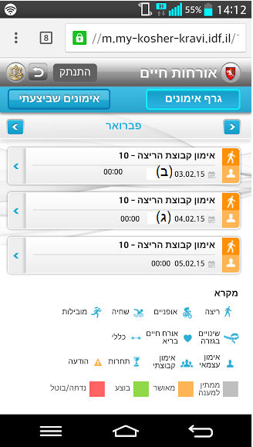
2. **שליחת הודעות ב SMS ובמייל**  
   אתרים: -  
   פירוט הדרישה:  
   ברגע שנשלח אירוע/אימון/הודעה לקבוצה מסוימת, נדרש שכל חברי הקבוצה יקבלו את ההודעה ב sms+במייל.   
   כמו כן נדרש להוסיף יכולת במערכת אפשרות לביטול ההודעות ע"י סימון כלשהו בהגדרות האישיות שלו במקרה שמשתמש ספציפי לא מעוניין לקבל את ההודעות במקרה זה המשתמש יידרש להיכנס לאזור האישי ולסמן את האופציות לקבלת עדכון:

* מייל
* הודעה לטלפון(SMS)
* שילוב

לדוגמא.  
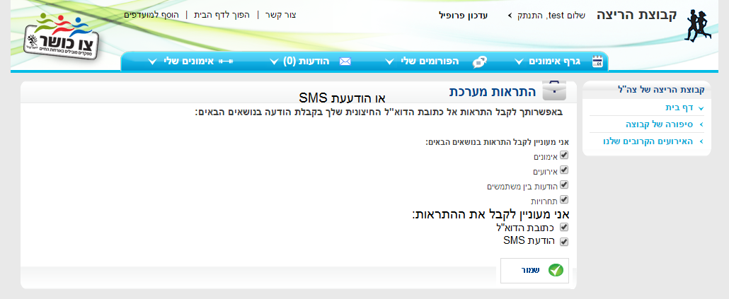

1. **שיוך משתמשים לקבוצה קיימת**  
   אתרים: -  
   פירוט הדרישה:  
   כאשר משייכים משתמש לקבוצה קיימת שקיימים לה אירועים, (אימונים) המשתמש החדש לא משויך אליהם אוטומטית אלא נדרש לשייך אותו אליהם ידנית. הדרישה היא לשייכו אוטומטית אליהם ברגע שהוא משויך לאותה קבוצה.  
   לדוגמא, מתאמן א' עבר מקבוצת אימון "מתקשים" לקבוצת אימון "בינוניים".  
   כעת נדרש מבחינת המערכת להסיר אותו מקבוצת "מתקשים" ולהוסיפו לקבוצת "בינוניים".  
   הפער הוא שבהוספת מתאמן חדש לקבוצת ה"בינוניים" המתאמן לא משויך לאירועים (אימונים) של קבוצתו החדשה ולכן כיום נדרש להוסיפו ידנית לכל אחד מהאימונים.
2. **שינוי סקאלת דירוג האימון**אתרים: האזור האישי באינטרנט + האזור המותאם  
   פירוט הדרישה:נדרש לשנות את סקאלת דירוג האימון (סמיילים) לסקאלת בורג - 12 ערכים:  
   0,0.5,1,2,3,4,5,6,7,8,9,10  
   טבלת הערכים וההסבר שלהם:  
   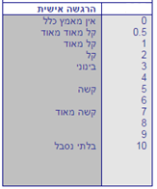  
   המצב כיום:  
   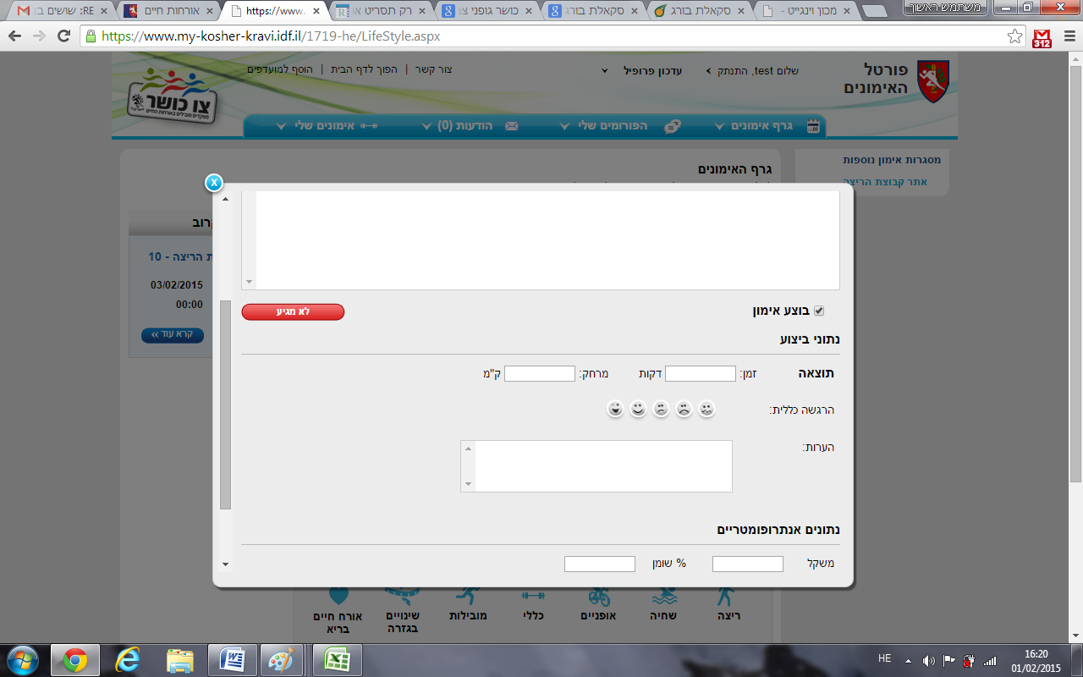
3. **ימי הולדת**  
   אתרים: -  
   פירוט הדרישה:  
   כאשר חל יום ההולדת של משתמש, המערכת תישלח באופן אוטומטי הודעת מזל טוב למשתמש זה.  
   כמו כן, נדרש שנוסח ההודעה יינתן לשינוי ע"י מנהל המערכת.
4. **הוספת מילות חיפוש למנועי החיפוש הגדולים**אתרים: -  
   פירוט הדרישה:נדרש שמילות החיפוש הללו במנועי החיפוש הגדולים יחזירו ב 3/5 התוצאות הראשונותאת אתר אורחות החיים:  
   "צו כושר", "כושר קרבי", כושר קרבי צבאי"